Математическая модель высоковольтного тлеющего разряда с полым анодом
Ульянов К.Н., Сапронова Т.М.
Всероссийский электротехнический институт им. В.И. Ленина – филиал ФГУП «РФЯЦ – ВНИИТФ им. Е.И. Забабахина», г. Москва, Россия, kulyanov@vei.ru
Высоковольтный тлеющий разряд (ВТР) – это разновидность аномального тлеющего разряда в левой ветви кривой Пашена при напряжениях 5 – 150 кВ. Разряд имеет растущую вольтамперную характеристику. Плотность тока ВТР при U ≈ 100 кВ может достигать значения порядка 1 А/см2. Электроны выходят с катода за счёт потенциального вырывания положительными ионами, а также кинетического вырывания при бомбардировке катода ионами и быстрыми атомами. К слою приложено всё напряжение, поэтому электроны ускоряются в слое и образуют практически моноэнергетический пучок. Эффективный коэффициент вторичной электронной эмиссии в ВТР при U ≈ 30 – 150 кВ может достигать высоких значений (10 – 20), поэтому ускорители электронов, в которых используется ВТР, имеют высокий КПД.
В работе развита кинетическая теория ВТР. Решено уравнение Пуассона в слое с учётом потока ионов, поступающих из плазмы, ионизации газа в слое электронами, выходящими с поверхности катода, вторичными электронами, родившимися в слое, ионами и быстрыми атомами. Поток быстрых атомов образуется в слое за счет перезарядки ионов. Учитывалась также вторичная электронная эмиссия под действием быстрых ионов и атомов. Для различных напряжений, плотностей тока, плотностей газа, коэффициентов вторичной электронной эмиссии и геометрических размеров плазмы рассчитаны значения размера слоя, распределения электрического поля, плотности потоков ионов и быстрых атомов. Рассчитаны также вольтамперные характеристики разряда. В качестве примера на рис. приведены ВАХ ВТР и размеры слоя в гелии для трех значений плотности газа.
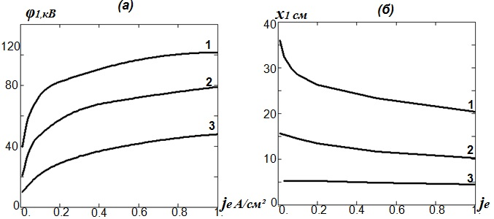
Рис. (а) – вольтамперные характеристики; (б) – размер слоя для γ* = 15, L = 10 см,
1 – N₀ = 0,5∙10¹⁵ см^{–3}, 2 – N₀ = 1∙10¹⁵ см^{–3}, 3 – N₀ = 2∙10¹⁵ см^{–3}
Разработанная математическая модель ВТР является кинетической. Электроны, выходящие с поверхности катода, и вторичные электроны, родившиеся в слое, движутся в режиме убегания. Длины свободного пробега этих электронов при высоких напряжениях значительно превышают размеры слоя и плазмы. Отношение плотности потока вторичных электронов к плотности тока электронов, выходящих с катода мало. Поэтому ФРЭЭ имеет сильно выраженную пучковую часть и слабо выраженный спектр вторичных электронов. Этим свойством ВТР отличается от аномального тлеющего разряда, спектр электронов в котором перекрывает весь диапазон энергии без явно выраженной пучковой части.
Литература
- Ульянов К.Н. // ТВТ. 1978. Т.16. С. 1121.

